Inhoud

- Geschiedenis
- Beroemde turners & turnsters
- Verenigingen
- Wedstrijden
- Olympische Spelen
- Toestellen & niveaus
- Vragen
- Bronnen

Inleiding
Ik doe mijn verslag over turnen omdat ik er op zit en er nog niet zo veel van weet.
Ik wil vooral weten wanneer turnen is ontstaan, wat voor toestellen er zijn en wat de Olympische spelen zijn.

- Geschiedenis

De Romeinen turnden al. Ze noemde het Arte Gymnastica. Een man uit Duitsland, Friedrich Ludwig Jahn, bedacht de eerste turnbewegingen. In 1811 opende hij vlak bij Berlijn de eerste turnplaats. Hij ontwierp met zijn leerling Ernst Eiselen turntoestellen.
In 1830 kwam in Nederland de eerste turnvereniging. Op 15 Maart 1886 kwam het Nederlandse Gymnastiek verbond, dat zich 50 jaar later koninklijk mocht noemen. Later kwam de NKGB (Nederlandse Koninklijke Gymnastiek Bond). Samen gingen ze verder als de Koninklijke Nederlandse Gymnastiekbond. In 2000 werd dat de Nederlandse Koninklijke Gymnastiek Unie. Ondertussen heeft deze Unie al meer dan een kwart Miljoen leden.
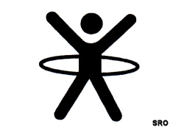

- Beroemde turners & turnsters

Er zijn heel veel beroemde turners en turnsters. Die doen mee met grote wedstrijden. Daarvoor hebben ze veel getraind.
Twee bekende Nederlandse turners zijn Youri van Gelder en Jeffrey Wammes. Twee bekende vrouwelijke turnsters zijn Verona van de Leur en Laura van Leeuwen.
Op tv zie je soms turnwedstrijden, dat zijn allemaal bekende en beroemde turners en turnsters.
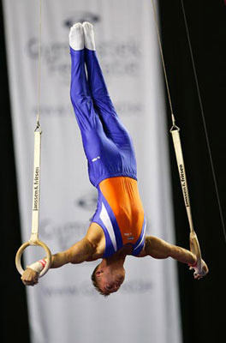

D

Laura van Leeuwen
a
Youri van Gelder
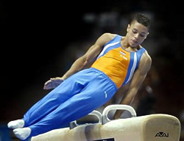

Jeffrey Wammes Verona van de Leur

- Verenigingen

In Nederland turnen veel meer meisjes dan jongens. Dat komt omdat de meeste jongens denken dat het een soort dansen is. Dat is niet waar. Je wordt er sterker van.
Op een wedstrijd zie je kinderen die niet van jouw vereniging zijn. Daar vertel ik in het volgende hoofdstuk meer over.
Elke vereniging heeft een eigen turnpakje. Daar moet je turnschoentjes bij dragen. Als het kan moet je een staart in je haar hebben en er mag geen ondergoed onder het pakje vandaan komen.
Jongens moeten een T-shirt zonder mouwen en een turnbroekje aan. Dat broekje kan je kopen bij je vereniging.
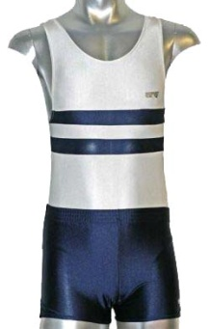

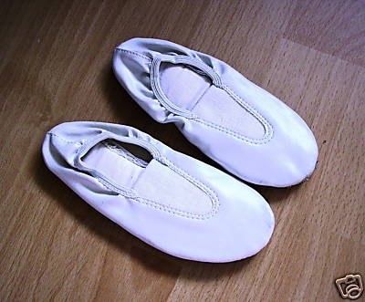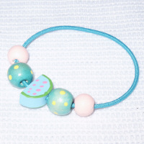

- Wedstrijden

Er zijn verschillende soorten wedstrijden. Sommige wedstrijden zijn belangrijker dan anderen. De driekampen doe je met je hele team. Je turnt dan op drie toestellen en dat wordt opgeteld tot een eindscore. Alle scores onder het minimum, krijgen niks, anders een derde, tweede of eerste prijs. Alle teamleden krijgen een meestal een vaantje. Dat is een soort stofje waarop staat aan welke wedstrijd je hebt meegedaan. De datum staat er ook op. Iedere deelnemer krijgt hetzelfde vaantje, er staat niet op wat voor je prijs je hebt gewonnen. Bij een wedstrijd voor jezelf gaat het erom wie de hoogste score heeft. Met een hoge score bereik je de top drie waarschijnlijk wel. Er zijn stedelijke, regionale, provinciale, landelijke en Nationale wedstrijden. Natuurlijk ook de Olympische Spelen. Als je echt heel goed bent mag je meedoen aan grote kampioenschappen. Ook als je niets wint, heb je wel een vaantje dat je aan zo’n grote wedstrijd hebt meegedaan. Dat is al genoeg, je bent dan al heel ver gekomen. Dat vinden mensen al knap.
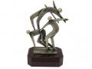

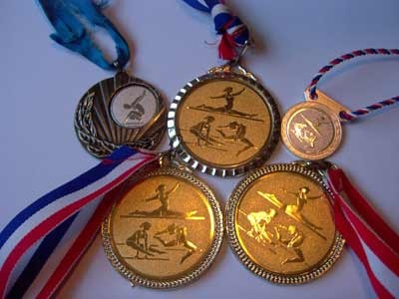
5. Olympische Spelen

776 jaar voor het jaar nul werden de eerste Olympische Spelen gehouden in de Griekse stad Olympia. De spelen werden voor één van de bekendste goden, Zeus, gehouden, want de inwoners wilden geen oorlog meer tussen de Griekse steden. Er mochten toen geen vrouwen meedoen en ook niet het stadion in om mensen aan te moedigen.
Eerst duurden de spelen maar één dag, daarna 2,3,4 en 5 dagen. Nu duurt het nog langer.
In het jaar 394 werden de spelen afgeschaft, omdat de spelers elkaar gingen omkopen, zodat ze toch een prijs hadden. Er werd ook te ruw gespeeld.
Er zijn zomer en winterspelen. Ze zomerspelen hebben 21 onderdelen:
Voetbal, zwemmen, wielrennen (ook wel fietsen), gewichtheffen, roeien, zeilen, boogschieten, boksen, worstelen, boksen, judo, volleybal, paardrijden, schermen, schieten, veldloop, handbal, basketbal, kanovaren, turnen, kogelslingeren en discuswerpen.
De winterspelen hebben zes onderdelen:
Skiën, skispringen, schaatsen, kunstschaatsen, snel schaatsen en bobsleeën.
In 1937 werden de spelen weer opgestart door Pierre de Coubetin, want hij vond dat er meer sport moest komen.

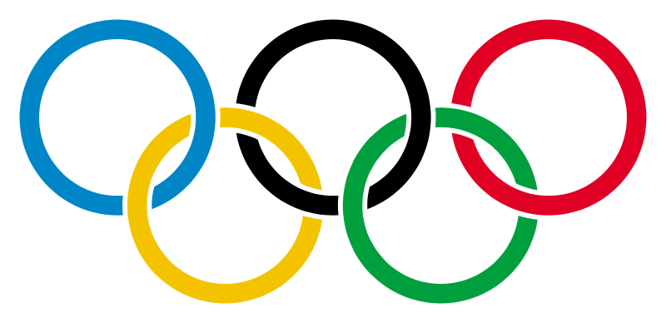
De vijf cirkels staan voor de vijf werelddelen;
Amerika, Europa, Australië, Azië en Afrika.
- Toestellen en niveaus

- Toestellen
De mannen turnen op zes toestellen. Dat zijn de mat, het paard, de ringen, de sprong, de brug en de rekstok. De vrouwen turnen op vier toestellen. Dat zijn de sprong, de brug, de evenwichtsbalk en de vloer (of mat). Als meisje turn je ook nog op de brug met ongelijke leggers. In plaats van twee stokken van dezelfde hoogte, twee stokken van verschillende hoogte.

- Niveaus
Je begint bij niveau 17. Hoe beter je wordt, hoe lager het niveau. Een voorbeeld: Ik zit drie jaar op turnen en heb nu niveau 13. Dat kan nog wel eens verschillen, dat hangt meestal van wedstrijden die je doet af.
Er zijn leeftijdscategorieën.
Bij de mannen:
- 6/7 jaar is Benjamin
- 8/9 jaar is instap
- 10/11 jaar is pupil
- 12/13 jaar is jeugd
- 14/15 jaar is junior 1
- 16/17 jaar is junior 2
- 18 jaar en ouder is senior
Bij de vrouwen:
- 9 jaar is instap
- 10 jaar is pupil 1
- 11 jaar is pupil 2
- 12/13 jaar jeugd
- 14/15 jaar is junior
- 16 jaar en ouder is senior

- Vragen

- Wat denken jongens meestal over turnen? <Dat het dansen is>
- Hoe noemde de Romeinen turnen? <Arte Gymnastica>
- Noem twee bekende Nederlandse turners of turnsters. <...>
- Bij welk niveau begin je op turnen? <niveau 17>
- Waar staan de cirkels van de Olympische spelen voor? <De 5 werelddelen>
- Wat is een vaantje? < een soort stofje met informatie van de wedstrijd erop>
- Voor welke Griekse god werden de Olympische Spelen gehouden? <Zeus>

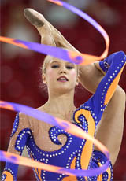

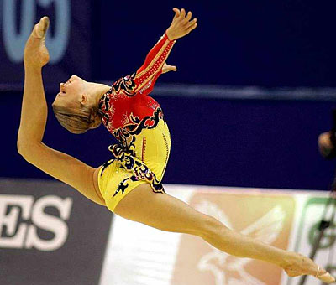
- Bronnen

Ik heb mijn informatie van de sites:
www.wikipedia.com
www.kennisnet.nl
En van de boeken:
Turnen
De jonge turnster

